Norska Pärlor, 4dagar, bussresa 31 juli-3 aug
Följ med på en resa till några av Norges mest kända natursevärdheter. Området brukar kallas ”The Golden Route”, Gudbrandsdalen med Lillehammer och Geiranger beläget längst in i fjorden, omgivet av nästan lodräta bergsväggar.
En av höjdpunkterna är att åka på Geirangerfjorden där ni får se de höga forsarna Brudslöjan, Friarna, De sju systrarna och de högt belägna fjällgårdarna, där fjällbönderna brukade sina gårdar fram till mitten av 1900-talet. Vi kör Trollstigen, kanske Norges mest kända vägsträcka, från Valldal till Åndalsnes och vidare genom Romsdalen förbi Trollväggen.

Dag 1 Middag
Avresa från Trekantsvägen 9, Liljeholmen kl 8.00. Vi reser västerut förbi Örebro. Resan går genom Värmland mot Arvika och Charlottenberg. Lunchpaus. Så småningom kommer vi till Norges största insjö, Mjösa och kör norrut längs den östra stranden. Vi kommer till Lillehammer och om tid och vädergudarna är med oss så kör vi upp till backhopparstadion där vi får en fin utsikt över staden. Vi har inte långt kvar till vårt hotell i Öyer och här väntar middagen på kvällen. Ankommst ca 17.30 på Hotell Scandic Hafjell
Dag 2 Frukost och middag
Avresa 07.30. Den vackra Gudbrandsdalen leder oss norrut till Otta. Vi passerar kända orter som t ex Ringebu. Vid Otta tar vi av västerut mot Lom och Grotli. Snart är vi uppe på kalfjället, med dess speciella natur. Sista sträckan i Breidalen, förbi Dalsnibba ner till Geiranger bjuder på fantastiska vyer av fjäll, fjord, forsar och växtlighet.
På eftermiddagen går vi ombord på fartyget som vi ska åka med från Geiranger till Hellesylt. Vi följer Geirangerfjorden med sina kända forsar ”De sju systrarna” och ”Brudslöjan” I Hellesylt går turen vidare med höga berg och vackra dalgångar via Fitjavatnet och Sraumgerde. Överfart Sykklyven – Magerholm. Ankomst Scandic Parken hotell i Ålesund.
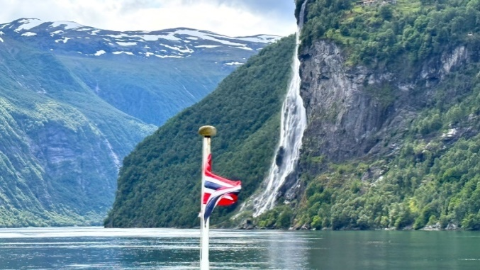
Dag 3 Frukost och middag
Avresa 08.00. Efter utcheckning åker ut till Ön Giske som ligger utanför Ålesund. Ön är känd för vacker natur och sin historiska stenbyggda kyrka från 1100-talet. Vi åker via ett imponerande nät av broar och undervattenstunnlar som förbinder Giske med fastlandet och grannöarna. Färden dit bjuder på storslagna vyer över fjordar och kustlandskap.
Vi lämnar Ålesund och följer Storfjordens strand till Valldal, där vi börjar vår slingrande färd över fjället. Nu väntar Trollstigens slingrande väg ner mot Åndalsnäs – Norges kanske mest kända vägsträcka. Vägen är numera en av Norges mest kända och bra turistvägar.
Väl nere i dalen svänger vi österut och följer Romsdalen. På vår högra sida ser vi Trollväggen. Dagens etapp fortsätter via Dombås över Dovrefjället, Folldal och Tynset till Röros.
Den centrala staden (Bergstaden) är upptagen på UNESCO:s kulturarvslista och mycket sevärd. Under mer än 300 år levde Röros på sina kopparmalmsfyndigheter. Vi bor på Röros Hotell.

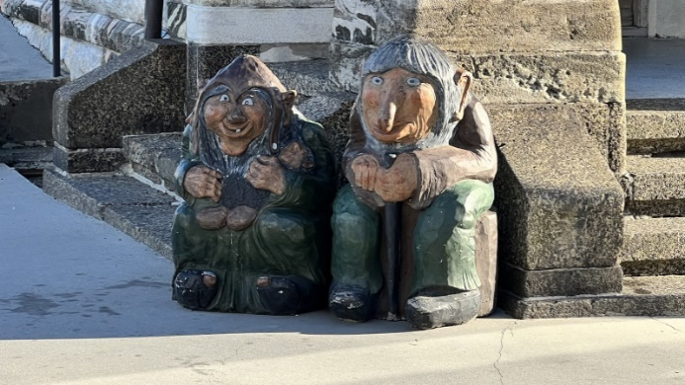

Dag 4 Frukost
Avresa 08.00. Vi börjar med att gå en rundvandring i gruvstaden Röros och dess unika miljö. Röros har behållit mycket av sin ursprungliga karaktär. Gatornas mönster och många byggnader i centrum är samma som när de konstruerades på 1600-talet. De autentiska trähusen och stadens unika karaktär som tidig gruvstad bidrog till att UNESCO lade till Röros på sin lista över världsarv år 1980. Efter vår rundtur i Röros lämnar vi Norge och reser in i Sverige och färdas på våra inlandsvägar mot våra hemorter. Lunchuppehåll efter vägen. Återkomst på kvällen.

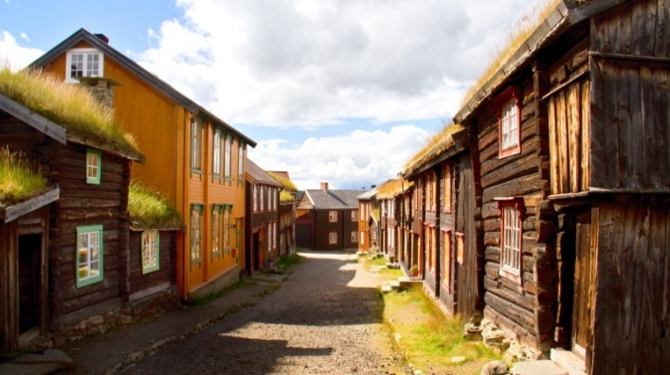

Trollstigen eller Trollvägen
Norska: Trollstigvegen, Trollstigen eller bara Stigen, där det norska ordet "stige" betyder stege) är en vägsträcka på riksväg 63 i Rauma kommun i Romsdal i Møre og Romsdal fylke i Norge.
Vägen öppnades av kung Håkon VII den 31 juli 1936, efter en byggtid på åtta år. Vägen omges av flera berg på över 1 000 meter. Vägens högsta punkt är 850 meter över havet och slingrar sig med elva hårnålskurvor från Isterdalen till Stigrøra.
Längst upp på toppen av Trollstigen finns en stor parkering där man kan gå i ca 10 min till utsiktsplatsen Trollstigsplatån. Där har man en majestätisk utsikt över vägen, dess kurvor samt vattenfallet Stigfossen som faller över 320 m ut efter bergssidan.

Hotellinfo

Natt 1: Hotell Scandic Hafjell
Natt 2: Hotell Scandic Parken
Natt 3: Röros Hotell



Ingår i resan:
Resa i helturistbuss
Tre nätter i dubbelrum med d/wc
Tre frukostar
Tre middagar
Båtresa från Geiranger – Hellesylt
Busskaffe med bröd i samband med pauser
Färjekostnader, broavgifter, vägskatter
Reseledare

Pris 6 990 kr
Ev Enkelrumstillägg 2 490 kr.
Anmälningsavg 1000kr/person
Betalas 10 dagar efter ni får deltagarbeviset från Nordsydresor
Betalning resterande belopp senast 26-08-07

Avresa 31 juli kl. 08.00
Från Trekantsvägen 9, Liljeholmen
Åter 3 augusti kl. 18.00
Anmälan senast torsdag den 28 maj
till Ann-Britt Scherfors, mob: 073-579 27 73,
e-post: scha24@hotmail.se
Vid anmälan behöver du ange:
Mobilnummer, e-postadress, bostadsadress (om du inte har e-post), ev allergier/specialkost samt om du kan tänka dig att dela rum med annan deltagare på resan.
Betalning görs direkt till resebyrån, faktura skickas på e-post.

